Irrésistible abricot ou framboise
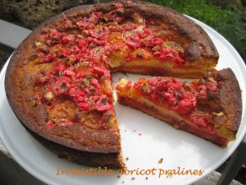 Pour 10 à 12 Croquants-Gourmands
- 170 g de chocolat blanc - 150 g de beurre
- ½ càc de sel fin - 100 g de sucre - 3 gros œufs
- 250 g de ricotta - 170 g de farine T 45 - 1 sachet de levure chimique (11 g)
- 10 abricots murs mais fermes - ou 250 g de framboises
- 200 g de pralines roses
1 moule à manqué de 26 cm de diamètre beurré
Préchauffage du four à 170°C (Chaleur tournante)
Concasser les pralines grossièrement.
Pour l'Irrésistible aux abricots, laver les fruits, dénoyauter et couper chaque oreillon en deux.
Faire fondre le chocolat dans le beurre sur feu très doux ou comme moi au micro-ondes.
Remuer pour lisser la préparation et réserver.
Travailler au fouet les œufs entiers avec le sucre et le sel jusqu'à ce que le mélange blanchisse.
Ajouter la ricotta toujours en mélangeant puis la farine et la levure.
Incorporer enfin le chocolat fondu.
La pâte est lisse, un peu épaisse et très crémeuse.
Verser la moitié de la pâte dans le moule.
Répartir sur le dessus la moitié des quartiers d'abricots, face coupée contre la pâte,
ou bien la moitié des framboises.
parsemer avec la moitié des pralines.
Couvrir du restant de pâte.
Disposer le reste des fruits et le reste des pralines.
Enfourner pour 50 minutes.
Entrouvrir la porte du four et laisser le gâteau refroidir entièrement dans le four.
Démouler délicatement.
Couvrir le gâteau (idéalement sous cloche) et le laisser reposer pendant quelques heures.
Il est délicieux le lendemain!!

